THỂ LỆ
Cuộc thi Robotacon - Cúp ROBOTVIET lần 2 năm 2019
(Ban hành kèm theo Kế hoạch số -KH/TĐTN-VP, ngày tháng năm 2019 của Ban Thường vụ Thành Đoàn TP. Hồ Chí Minh)
________

I. THỜI GIAN - ĐỊA ĐIỂM - ĐỐI TƯỢNG DỰ THI
1. Thời gian: ngày 07/04/2019 (Chủ nhật)
2. Địa điểm (Dự kiến): Quận 2, TP. Hồ Chí Minh
3. Đối tượng dự thi:
- Học sinh khối Tiểu học và Trung học cơ sở đang sinh sống và học tập trên địa bàn Tp Hồ Chí Minh.
II. NỘI DUNG THI ĐẤU
1. Quy định chung:
- Đăng ký tham gia theo cá nhân hoặc theo đội (03 học sinh/đội);
- Mỗi trường đăng ký tối đa 05 đội;
- Khi tham gia các phần thi, thí sinh bắt buộc sử dụng thiết bị Robotron do Công ty Cổ phần Giáo dục và Khoa học Ứng dụng Robot Việt cung cấp (miễn phí);
- Các đội phải tuân thủ các quy định, hướng dẫn và quyết định của Ban tổ chức cuộc thi.
2. Các bảng thi
+ Bảng A1 – Sumo: Sumo 1 - Học sinh lớp 1, 2, 3
Sumo 2 - Học sinh lớp 4, 5
+ Bảng A2 – Bò cạp chích bóng: Bò cạp chích bóng 1 - Học sinh lớp 3, 4, 5
Bò cạp chích bóng 2 - Học sinh lớp 6, 7, 8
+ Bảng A3 – Soccer: Soccer 1 - Học sinh khối Tiểu học
Soccer 2 - Học sinh khối THCS
+ Bảng A4 - Robot Sáng tạo: Ý tưởng sáng tạo 1 - Học sinh khối Tiểu học
Ý tưởng sáng tạo 2 - Học sinh khối THCS
+ Bảng A5 - Robot thông minh: Lập trình - Học sinh khối THCS

3. Thể lệ cuộc thi

Bảng |  | Đối tượng  Hình thức thi đấu | Luật thi và cách thức thi đấu
BẢNG A1  Sumo | Sumo 1 | Học sinh lớp 1, 2, 3  Thi đấu cá nhân | Thí sinh sử dụng 01 Robot đã được lập trình sẵn và dùng Remote điều khiển đẩy đối phương ra khỏi vòng tròn sa bàn. Thời gian thi không quá 3 phút.
 | Sumo 2 | Học sinh lớp 4, 5  Thi đấu cá nhân | Thí sinh sử dụng 01 Robot đã được lập trình sẵn và có khoảng thời gian thiết kế thêm các chi tiết phụ. Sau đó dùng Remote điều khiển đẩy đối phương ra khỏi vòng tròn sa bàn. Thời gian thi không quá 5 phút
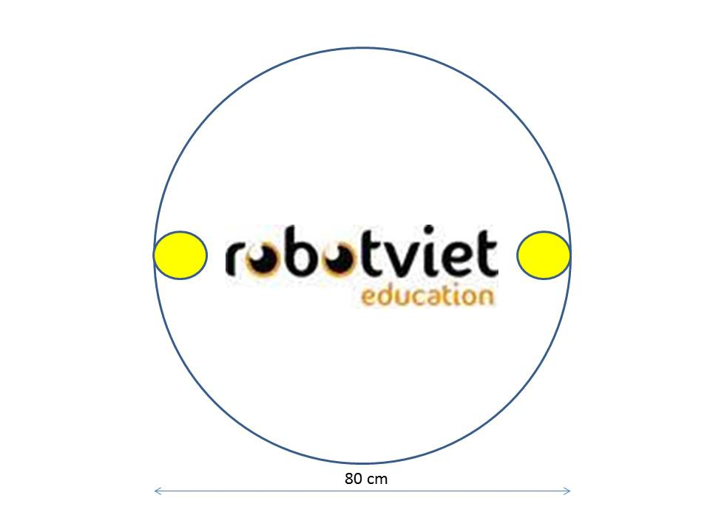
Sa bàn Sumo:

BẢNG A2  Bò cạp chích bóng | Bò cạp chích bóng 1 | Học sinh lớp 3, 4, 5  Thi đấu theo đội | Mỗi đội thi được BTC cung cấp 02 Robot đã được lập trình sẵn và dùng Remote điều khiển di chuyển linh hoạt, tránh sự tấn công của đối phương và chích bể 04 bong bóng đối phương. Thời gian thi không quá 02 phút.
 | Bò cạp chích bóng 2 | Học sinh lớp 6,7,8  Thi đấu theo đội | Mỗi đội thi được BTC cung cấp 02 Robot. Mỗi đội thi có 30 phút lắp ráp thiết kế, lập trình theo mẫu hoặc sáng tạo thêm các chi tiết phụ. Sau đó dùng Remote điều khiển di chuyển linh hoạt, tránh sự tấn công của đối phương và chích bể 04 bong bóng đối phương.  Kích thước tối đa của robot là: 20x25x25cm.
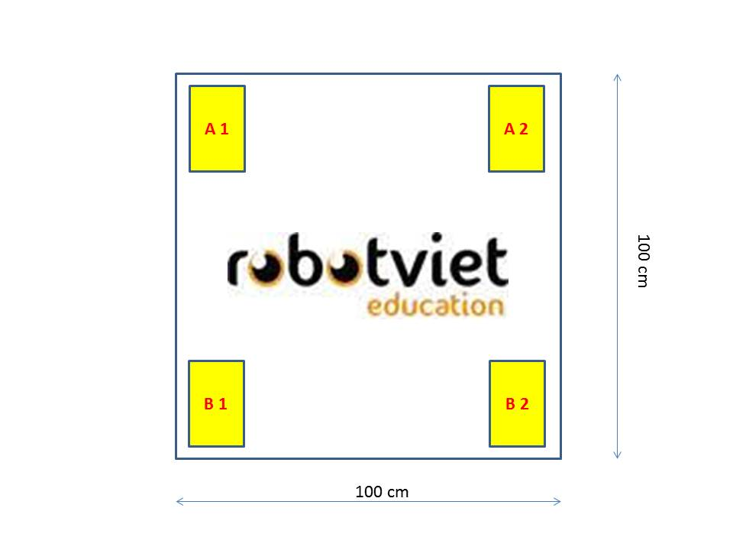
Sa bàn Bò cạp chích bóng:
BẢNG A3  Soccer | Soccer 1 | Học sinh khối tiểu học (1, 2, 3, 4, 5)  Thi đấu theo đội | Mỗi đội sử dụng Robot do BTC cung cấp, đã được lập trình sẵn và dùng Remote điều khiển đưa bóng vào khung thành đối phương  Thời gian cho mỗi trận đấu là 04 phút. Có 02 hiệp đấu, mỗi hiệp 02 phút, sau mỗi hiệp sẽ tiến hành đổi sân.  Thí sinh không được chạm tay vào robot.
 | Soccer 2 | Học sinh khối THCS (6, 7, 8, 9)  Thi đấu theo đội | Các đội thực hiện lắp ghép robot và lập trình đá bóng tại địa điểm thi đấu trong 120 phút.  Sử dụng remote điều khiển Robot.  Hình thức thi theo từng vòng thi (vòng loại, vòng bán kết, vòng chung kết) thể thức vòng tròn tính điểm (thắng 03 điểm, hòa 01 điểm, thua 0 điểm) 04 đội nhiều điểm nhất vào bán kết, 02 đội nhiều điểm nhất vào chung kết. Mỗi hiệp là 04 phút mỗi trận 02 hiệp.  Khi thi đấu, không được chạm tay vào robot.
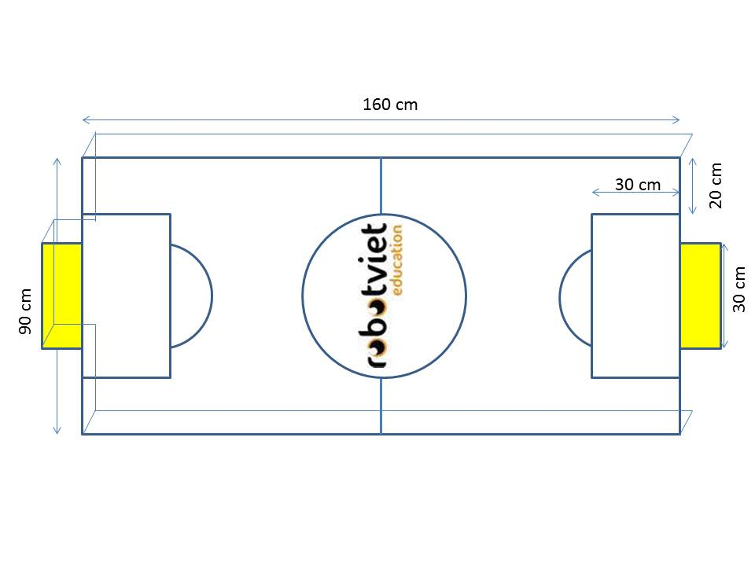
Sa bàn Soccer:
BẢNG A4  Robot sáng tạo | Sáng tạo 1 | Học sinh khối tiểu học (1, 2, 3, 4, 5)  Thi đấu theo đội | Các đội thi có 120 phút để lắp ráp các mô hình sáng tạo. Kích thước mô hình không quá 50cm x 50cm x 50cm.  Sau đó, đội thi thuyết trình tiếng Việt và tiếng Anh trước Ban Giám khảo.
 | Sáng tạo 2 | Học sinh khối THCS (6, 7, 8, 9)  Cá nhân hoặc theo đội | Các thí sinh hoặc đội thi có 120 phút để lắp ráp các mô hình sáng tạo, kích thước không quá 50cm x 50cm x 50cm. Sau đó, thí sinh điều khiển cho Robot hoạt động, thực hiện nhiệm vụ, thuyết trình tiếng Việt và tiếng Anh trước Ban Giám khảo.
BẢNG A5  Robot thông minh | Robot thông minh | Học sinh khối THCS (6, 7, 8, 9)  Cá nhân hoặc theo đội | Cá nhân hoặc đội thi có 120 phút để lắp ráp robot và lập trình để thực hiện các nhiệm vụ được giao.  Sau đó sẽ bốc thăm cặp thi đấu đội nào hoàn thành việc được nhiều nhiệm vụ hơn sẽ giành chiến thắng.
III. CƠ CẤU GIẢI THƯỞNG
Cơ cấu giải thưởng theo từng bảng, bao gồm:
- 09 Giải Nhất: 3.000.000 đồng/giải + Bằng khen Thành Đoàn
- 09 Giải Nhì: 2.000.000 đồng/giải + Bằng khen Thành Đoàn
- 09 Giải Ba: 1.000.000 đồng/giải + Bằng khen Thành Đoàn
Tất cả thí sinh tham gia cuộc thi đều được nhận Giấy chứng nhận của Ban tổ chức.
BAN TỔ CHỨC

